Муниципальное бюджетное дошкольное образовательное учреждение
«Детский сад общеразвивающего вида № 17 «Чебурашка»

Лучший конспект занятия
Путешествие по сказке «Гуси-Лебеди»

Ишмаева Лилия Ханяфиевна
воспитатель высшей
квалификационной категории

ИНТЕГРИРОВАННОЕ ЗАНЯТИЕ В СРЕДНЕЙ ГРУППЕ
«ПУТЕШЕСТВИЕ ПО СКАЗКЕ «ГУСИ-ЛЕБЕДИ»

Актуальность: формирование элементарных математических представлений у дошкольников средней группы стимулирует мыслительные процессы, тренирует память, формирует представления о свойствах предметов, воспитывает терпение, усидчивость, самостоятельность.
Интеграция образовательных областей: «Речевое развитие», «Познавательное развитие», «Социально-коммуникативное развитие», «Физическое развитие», «Художественно-эстетическое развитие».
Цель занятия: способствовать усвоению математических знаний в игровой практике; удовлетворить потребность детей в эмоциональном и двигательном самовыражении с помощью использования малоподвижных игр и упражнений; активизировать творческие способности.
Задачи:
образовательные задачи:
- Закрепить название геометрических фигур (круг, овал, квадрат, треугольник, прямоугольник);
- Закрепить знание порядкового и количественного счета до 5, умение распознавать цифры до 5 и соотносить их с количеством предметов;
- Закрепить умение ориентироваться в пространстве;
- Развивать диалогическую речь, умение слушать взрослого, отвечать на вопросы.
воспитательные задачи:
- Воспитывать умение понимать поставленную задачу и выполнять её самостоятельно;
- Воспитывать стремление оказывать помощь тем, кто оказался в трудной ситуации;
- Прививать любовь к народному творчеству и фольклору.
развивающие задачи:
- Развивать логическое мышление, память;
- Развивать интерес к математике;
- Развивать мелкую моторику пальцев;
- Развивать творческие способности, эстетическое восприятие.
Демонстрационный материал: использование ИКТ, макетов (яблоня, печка, речка, избушка на курьих ножках, раздаточный и наглядный материал).
Оборудование: звукозаписи («Голос Яблони», «Голос Печки», «Голос Речки»), видеописьма, музыкальное сопровождение.
Активный словарь: углы, треугольник, квадрат, круг, овал; цвета (красный, желтый, зеленый, оранжевый, синий); геометрические фигуры.
Пассивный словарь: яблоня, печка, речка

Предварительная работа.
- Дидактические игры: «Расставь по порядку», «Какой по счету», «Пройди по длинной и короткой дорожке», «Найди пару»;
- чтение русских народных сказок;
- знакомство с лепкой из соленого теста;
- индивидуальные занятия.

Вводная часть.
Ребята, к нам сегодня пришли гости, давайте поздороваемся с гостями. (Дети здороваются).
А теперь встанем в круг и поприветствуем друг друга (ритуал приветствия):
Доброе утро, лесам и полям,
Доброе утро скажу всем друзьям,
Доброе утро родной детский сад,
Видеть друзей своих очень я рад!
Воспитатель. Ребята, мне сегодня утром на электронную почту, пришло письмо. С пометкой для группы «Сказка». Это вы? (Да). Хотите узнать от кого оно?
Дети. Да, хотим.
Воспитатель. Тогда все внимание на экран (сюрпризный момент)
Здравствуйте ребята! Меня зовут Машенька! Беда у меня случилась, приключилась! Батюшка с матушкой на базар уехали, велели мне за братцем Ванечкой присматривать, а я его на полянке оставила поиграть, а сама с подружками заигралась, как вдруг налетели гуси-лебеди, подхватили Иванушку и унесли далеко – далеко к Бабе Яге. А живёт Баба-Яга в лесу, а батюшка с матушкой уже к вечеру вернуться, одной мне Иванушку не выручить!"
Воспитатель: Ребята, так в какую сказку мы с вами попали?
Предполагаемые ответы детей: "Гуси-лебеди"
Воспитатель: Не расстраивайся, Машенька! Посмотрите как Машенька переживает за своего братца. Ребята, а как же мы теперь с вами поступим?
Предполагаемые ответы детей: поможем Машеньке, пойдём выручать Иванушку и др.
Воспитатель: Ну, тогда отправляемся с вами в путь, в гости к Бабе Яге, помогать Машеньке выручать Иванушку. А отправимся мы в сказку на волшебном ковре-самолете.
Основная часть.
Воспитатель расстилает ковер-самолет и обращает внимание детей на характерные дыры.
Воспит. Посмотрите вот мой ковёр самолёт.
Воспитатель. Ой! Что это случилось с ковром-самолетом? Он весь в дырах! Да его прогрызли мыши!
Воспитатель. Что же нам теперь делать? Ведь он не взлетит!
Дети. Зашить, починить, залатать!
Воспитатель. Правильно, дети. А для того, чтобы его залатать у меня есть вот такие разноцветные заплатки (показываю). На что они похожи?
Дети. На геометрические фигуры.
Воспитатель. Верно. Разбирайте их скорее. Заделаем дыры на ковре-самолете.
Оля, какой геометрической фигуры ты взяла заплатку? А цветом каким? Т.д.
Дети разбирают заплатки и заделывают дыры.
Воспитатель спрашивает детей, индивидуально, в форме какой геометрической фигуры ему досталась заплатка.
Ответы детей (красный квадрат, синий круг, оранжевый треугольник, зеленый прямоугольник, овал).
Воспитатель. Ребята, посмотрите, как у вас хорошо получилось! Вот теперь наш ковер-самолет обязательно взлетит. Становитесь на ковер и повторяйте за мной слова.

Воспитатель. Приготовились! Наш ковер-самолет взлетает!
Раз, два, три, четыре, пять,
На ковре будем летать!
В сказку с вами прилетим
И немного погостим!
Ну вот, мы приземлились и оказались в сказке.

Дети сходят с ковра.
Воспитатель обращает внимание на лежащее перышко.
Воспитатель. Ребята, смотрите, перышко лежит. Его потеряли гуси-лебеди. Значит мы на верном пути.

Дети подходят к Яблони.
Воспит.: «А вот и яблонька!Давайте спросим у яблони.
Воспитатель и дети: «Здравствуй, яблонька! Яблонька, милая, выручай, где искать Иванушку, скорее отвечай».
Яблонька: Помогу я вам ребята, но сначала и вы мне помогите. Ко мне сегодня в гости придут лесные жители, нужно для них разложить мои яблочки по корзинкам, но так, чтоб всем хватило. А сколько ко мне гостей придёт вы узнаете, внимательно рассмотрев корзинки.
(Дети рассматривают корзины)
Дидактическая игра "Разложи яблочки" Всего 3 корзины, воспитатель вызывает всех детей по парам.
Посмотрите на корзинах изображены звери, их нужно посчитать и положить в корзину столько яблок, сколько изображено зверей на корзинке. Подойдите каждой корзинке. Вика по считай сколько зверей на первой корзинке? (два). Оля по считай сколько звере на второй корзинке? (три). Марк по считай сколько зверей на третьей корзинке? (Четыре).
А теперь разложите яблоки. Затем все вместе проверим.
Давайте проверим сколько мы положили яблок, в первую корзинку? И т.д.
Воспитатель. Выполнили мы твое задание, Яблонька.
Яблонька: Спасибо, ребята, помогли мне, разложили мои яблочки. А теперь и я вам помогу. Вы ступайте по тропинке, прямо к печке, она и подскажет вам дорогу дальше.
Воспитатель. Ну что ж, пойдемте, дальше братца искать, из беды выручать.
Дети идут под музыку с движениями (физкультминутка) и подходят к макету Печки.
Физкультминутка
Вместе по лесу идем, (шагают)
Не спешим, не отстаем.
Вот выходим мы на луг,
Тысяча цветов вокруг! (руки в стороны)

Воспитатель. Смотрите, вот и печка на пути у нас стоит.
Печка, Печка, скажи, куда гуси-лебеди полетели?
Печка (звукозапись). Выполните мое задание, тогда и скажу.
Печка: -Будем сказку вспоминать,
Будем в сказку мы играть,
Сказку «Репка» - посмотрите
И героям помогите
Репку надо им достать
Кто за кем, где должен встать?
Воспит.: Ребята, с чего начинается сказка «Репка»? (Ответы детей)
А сейчас ребята, давайте разместим героев сказок друг за другом.
Воспитатель: А какие животные помогали вытягивать репку? (кошка, Жучка и мышка)
Воспитатель: Молодцы, и с этим заданием Вы справились, ребята!
Печка (звукозапись). Молодцы! В благодарность я скажу, куда гуси-лебеди полетели. Вон туда, прямо от меня.
Дети с воспитателем отправляются дальше. На пути у них стоит макет Речки.
Воспит. Вот и к речке мы пришли. А в ней вода не простая- проточная, в ней водица кисельно-молочная.
Воспитатель и дети: Реченька, родная, выручай, где искать Иванушку, скорее отвечай.
Речка: Бежит, бежит мое молочко вдоль кисельных бережков,
По овражкам протекает, только камешки мешают.
Вы мне, ребята, помогите, камешки из речки уберите.
Только камушки эти не простые, а с загадками.
Воспитатель: Ребята, так поможем мы речке? Дети: (Да)
Слушайте внимательно загадки, кто загадку отгадает можно убрать один камешек.
В сказке лисонька-плутовка
Обманула зайку ловко,
Из избушки выгнав прочь
Плакал зайка день и ночь
Но в беде ему помог
Один смелый петушок.
(«Заюшкина избушка»)
2.Возле леса на опушке, трое их живёт в избушке.
Там три стула и три кружки, три кровати, три подушки.
Угадайте без подсказки, кто герои этой сказки?
(«Три медведя»).
3. Уходя, просила мать
Никому не открывать,
Но открыли дети дверь!
Обманул зубастый зверь-
Песню мамину пропел,
А потом козляток съел.
Кто из вас догадается,
Как сказка называется?
(«Волк и семеро козлят»)
4. Румяный круглый паренёк,
Сбежал из дому на денёк.
С весёлой песенкой бродил
И все напасти обходил
До той поры, пока в лесу
Не встретил хитрую лису.
(«Колобок»)
5.Как-то мышка невеличка
На пол сбросила яичко.
Плачет баба, плачет дед.
Что за сказка, дай ответ!
(«Курочка Ряба»)
Воспит.: Справились мы, кула нам дальше идти?
Речка: Ой, спасибо вам ребята, выручили вы меня. А теперь вы в лес ступайте, и увидите избушку на курьих ножках, туда и полетели гуси-лебеди.
Стучатся.
Баба-Яга. Кто стучит, мне спать не дает?
Воспитатель. Бабушка-Яга, это ребята из детского сада, мы пришли за Иванушкой. Отпусти его, пожалуйста.
Баба-Яга. Ух, какие хитренькие! Если я Ванюшку отпущу, то сама голодная останусь!
Воспитатель. Ребята, Баба-Яга голодная, а давайте мы ей пирожков испечем. Проходите скорее на нашу пекарню. Как раз тесто подошло.
Дети садятся за столы.

Заключительная часть.
Воспитатель. Прежде чем начать работать, давайте подготовим наши пальчики.
Дети выполняют движения и произносят текст за воспитателем.
Пальчиковая гимнастика.
В темном лесу есть избушка, (показывают руками крышу)
Стоит задом наперед. (дети поворачивают ладони)
В той избушке есть старушка. (грозят пальцем)
Бабушка-Яга живет! (грозят пальцем)
Нос – крючком. (показывают нос пальцем)
Глаза большие,
Словно угольки горят. (показывают круги пальчиками)
Ух, сердитая какая! (качают головой)
Дыбом волосы стоят. (руки вверх)

Дети из соленого теста лепят пироги с начинкой (морковью) – сначала круговыми движениями рук катают шар, сплющивают его, в середину кладут кусочек моркови, поднимают края и прищипывают.
У вас на столе лежат кусочки глины. Это – будущие пирожки. Чтобы наши пирожки получились, то сначала нам необходимо размять нашу глину. Это будет наше тесто. Нужно взять кусочек в руки и размять. Потом нужно раскатать между ладонями прямыми движениями. После этого прищипываем края. Напоминаю, что готовые пирожки нужно положить на тарелочку.
- Послушайте, как мы будем делать пирожок : раскатаем ровный шарик, затем будем его сплющивать немного, далее прищипываем с двух сторон, оттянем и выровняем пальцами.
-Давайте вместе сделаем пирожки.

Самостоятельная работа детей сопровождается спокойной музыкой.
Готовые работы кладут на противень.

Воспитатель. Ребята, давайте попросим Печку испечь наши пирожки.
Дети и воспитатель подходят к Печке, просят и кладут в Печь пироги из соленого теста, а оттуда достают готовые настоящие (сюрпризный момент).
Воспитатель. Ай да чудо-Печка! Какие пироги у нас получились?
Дети: пышные, румяные, ароматные и т.д.
Воспитатель. Ребята, пойдемте скорее Бабу-Ягу угощать. Пусть она отпускает Иванушку.

Подходят к избушке, отдают пироги Бабе-Яге.
Воспитатель. Угощайся на здоровье, Бабушка-Яга.
Баба-Яга. Ох и вкусные пирожки напекли. Я Ванюшку уже домой отпустила.
На экране появляется Машенька с братцем. Благодарят детей за помощь.
Воспитатель. Ребята, помогли мы Машеньке вернуть братца. Пора и нам в детский сад. Встаем на ковер-самолет и говорим волшебные слова:
Сказка – ложь, да в ней намек.
Поучительный урок.
Возвратились мы назад.
Детский сад нам очень рад!
Дети сходят с ковра.
Рефлексия.
Воспитатель. Вот и закончилось наше путешествие в сказку. Давайте вспомним, кому мы помогали выручать братца? (Маше). А кто помогал нам найти дорогу к братцу? (Яблоня, печка, речка). О чем просила нас Яблоня? Речка? Печка? (ответы детей). Помогли мы Машеньки? (Да)
Молодцы, ребятки. Давайте скажем гостям «до свидания», нам пора в группу.

Анализ занятия
Вышеизложенные задачи на занятии решались в комплексе и тесной взаимосвязи, благодаря тому, что был сюжетный ход – завязка, кульминация и развязка.
Непосредственно образовательная деятельность состояла из нескольких взаимосвязанных между собой частей, объединенных общей темой, в ходе которых дети поэтапно выполняли различные действия. Данная структура вполне оправдана, так как каждая часть направлена на решение определенных задач.
Структура занятия
- Настроить детей на положительное восприятие происходящего;
- Дидактическая игра «Почини ковер»;
- Дидактическая игра «Посчитай яблочки»;
- Развитие двигательной активности «По дорожке»;
- Речевая игра «Угадай сказку»;
- Математическое конструирование «Восстановим мост»;
- Пальчиковая гимнастика «Баба Яга»;
- Лепка «Пирожки»;
- Сюрпризный момент;
- Рефлексия.
Вводная часть – организация детей, мотивация к предстоящей деятельности. На организационном этапе НОД был применен проблемно-ситуационный метод. Детям было предложено отправиться в путешествие.
Основная часть НОД представляла собой специально организованную и самостоятельную деятельность детей, направленную на решение поставленных задач. В ходе всего занятия создавала проблемные ситуации, в которых я старалась побуждать детей к активной речевой деятельности.
Продолжительность занятия 25 минут. При проведении занятия стараюсь выступать в роли не только наставника, но и непосредственного участника: вместе с детьми играю, общаюсь в демократичном стиле. Это позволяет детям чувствовать себя наравне со взрослым, быть соавторами происходящего.

Способы взаимодействия
- Словесные (указание, вопросы, устные ответы детей, поощрение);
- Игровые (использование проблемной игровой ситуации, малоподвижных игр и упражнений, ритмопластики);
- Наглядные (использование ИКТ, макетов);
- Практический (лепка пирогов, конструирование моста, выполнение действий с предметами).
Материал для НОД был подобран на доступном для детей уровне, соответствовал их психологическим особенностям и был рационален для решения поставленных задач.

Использованная литература
- Бондаренко А.К. «Дидактические игры в детском саду» Просвещение 2022;
- Гербова В.В «Развитие речи в детском саду» Москва 2020, Мозаика-синтез;
- Ерофеева Т.И. «Математика для дошкольников»22.01.2021,электронная книга;
- Михайлова З.А., Е.А.Носова «Логико-математическое развитие дошкольников», Детство-Пресс 2020
- Михайлова З.А. «Математика от 3 до 7», Детство-Пресс 2021;
- Помораева И.А., Позина В.А. «Формирование элементарных математических способностей» Москва 2020, Мозаика-синтез;
- Интернет-ресурсы.
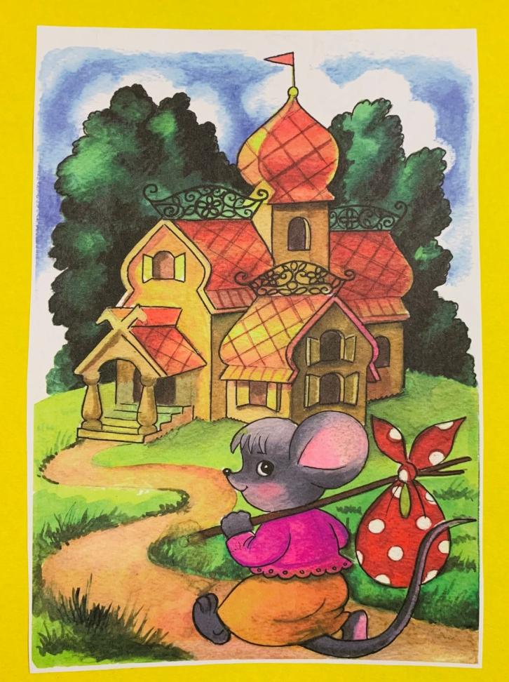
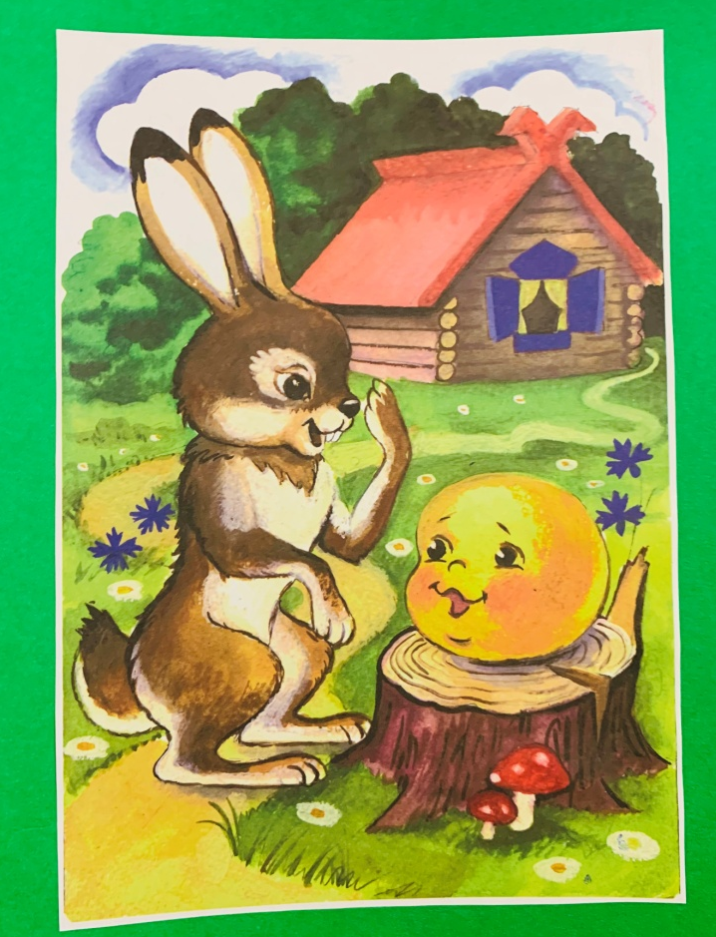
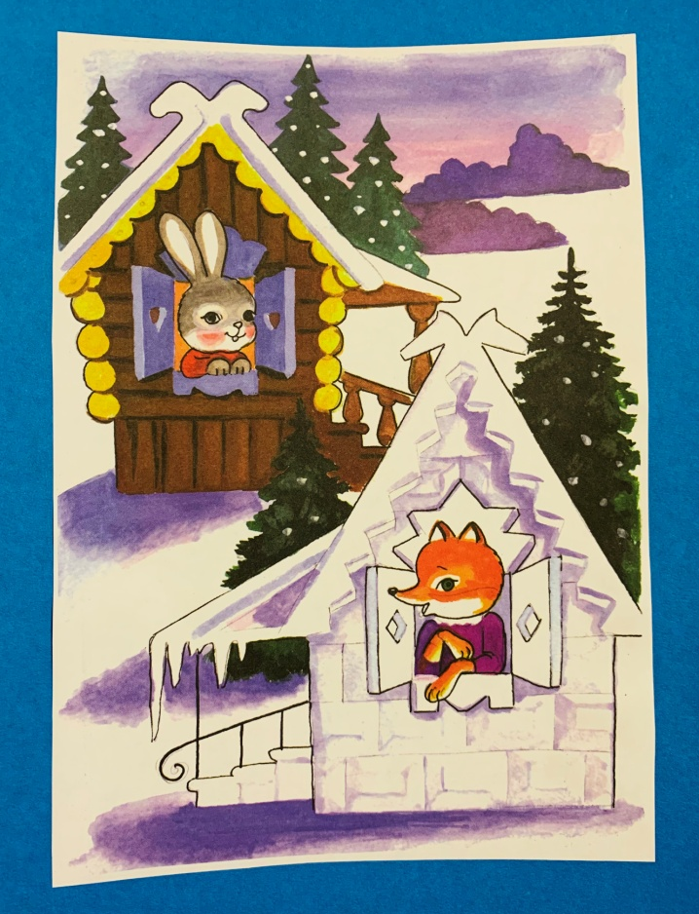
Приложение
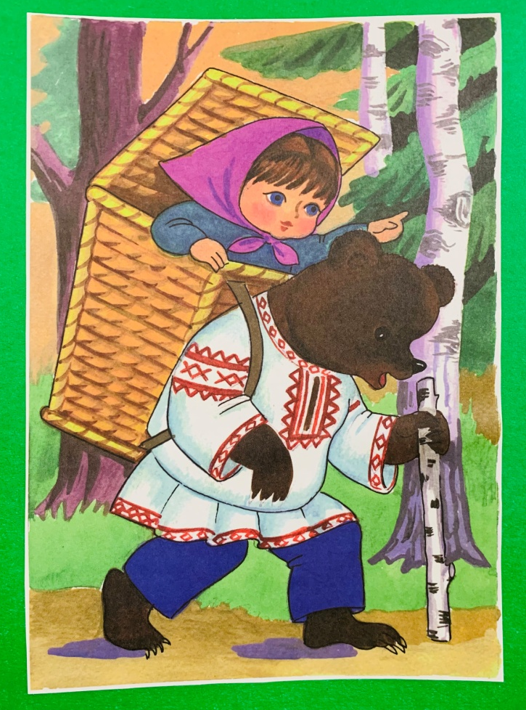
Приложение 1. Иллюстрации к дидактической игре «Угадай сказку»

